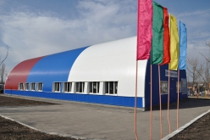

Публичный отчет
первичной профсоюзной организации
МБОУ ДО Чертковская ДЮСШ
за 2016 год
В МБОУ ДО Чертковская ДЮСШ из 26 основных работников являются членами профсоюза 25 человек.
В 2016 году в первичной профсоюзной организации проведено 19 заседаний профкома, на которых было рассмотрено следующее:
- согласование нормативных актов, график отпусков и др.;
- о премировании трех членов профсоюза в связи с юбилеями;
- о награждении одного члена профсоюза в связи с окончанием трудовой деятельности;
- о выделении материальной помощи;
- о проведении корпоративных мероприятий, посвященных различным датам и приобретении новогодних подарков для членов профсоюза.
В 2016 году в первичной профсоюзной организации проведено два общих собрания членов профсоюза, на которых рассматривались мероприятия по охране труда, об оздоровлении актива профсоюза, о выдвижении участников в Спартакиаде 2016-2017 среди работников образования Чертковского района и др.
Работа по охране здоровья ведется постоянно: инструкции по охране труда хранятся в личных делах, инструктажи по технике безопасности противопожарной безопасности проводятся, с правилами поведения в ЧС ознакомлены все работники. Паспорт безопасности и антитеррористической защищенности учреждения имеется.
В течение 2016 года для членов профсоюза были организованы и проведены следующие мероприятия:
- День защитника Отечества прошел в коллективе шумно и весело, с играми и поздравлениями;
- Международный женский день также был встречен коллективом на ударной ноте;
- Не забыли поздравить юбиляров: в этом году их было трое – Облудская Раиса Ивановна, Сумцова Лариса Николаевна, Гончаренко Николай Васильевич (приложение – поздравления в газете «Вести Чертковские»);
- Проводили на заслуженный отдых Вдовенко Анатолия Ивановича;
- День учителя был отмечен в кафе «Лагуна»

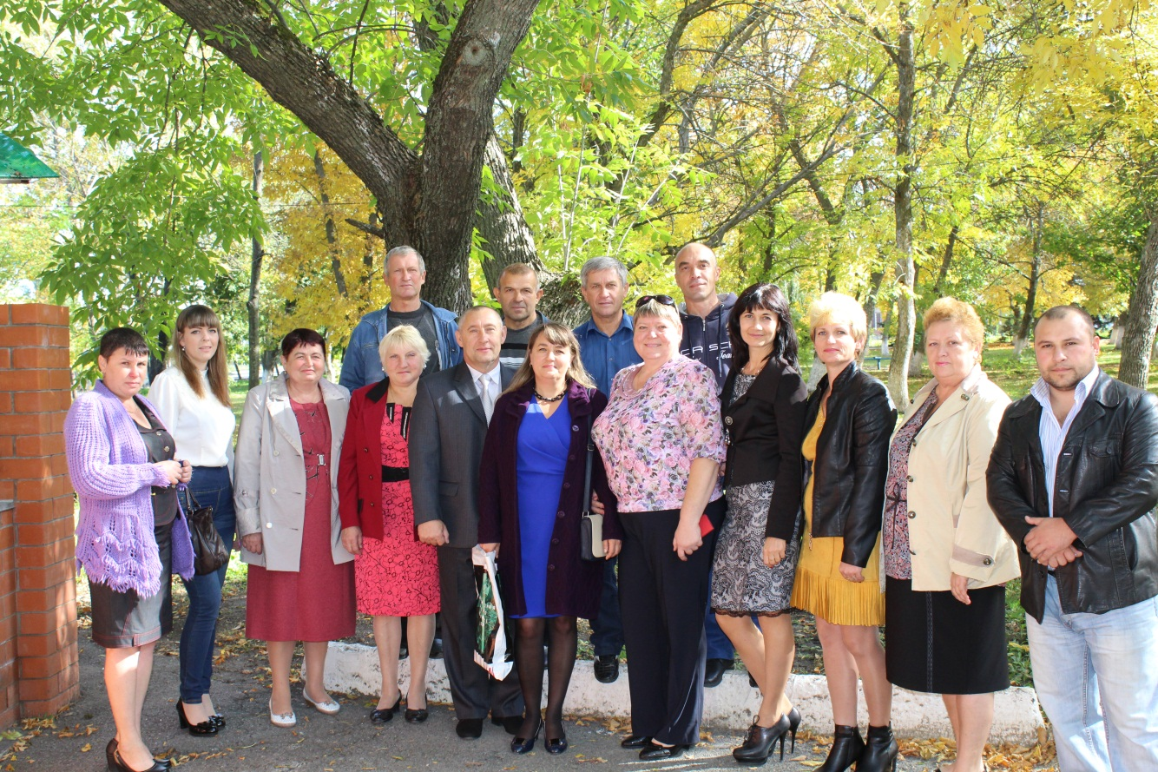

- И, конечно же, Новогодние подарки были вручены членам профсоюза в праздничной обстановке
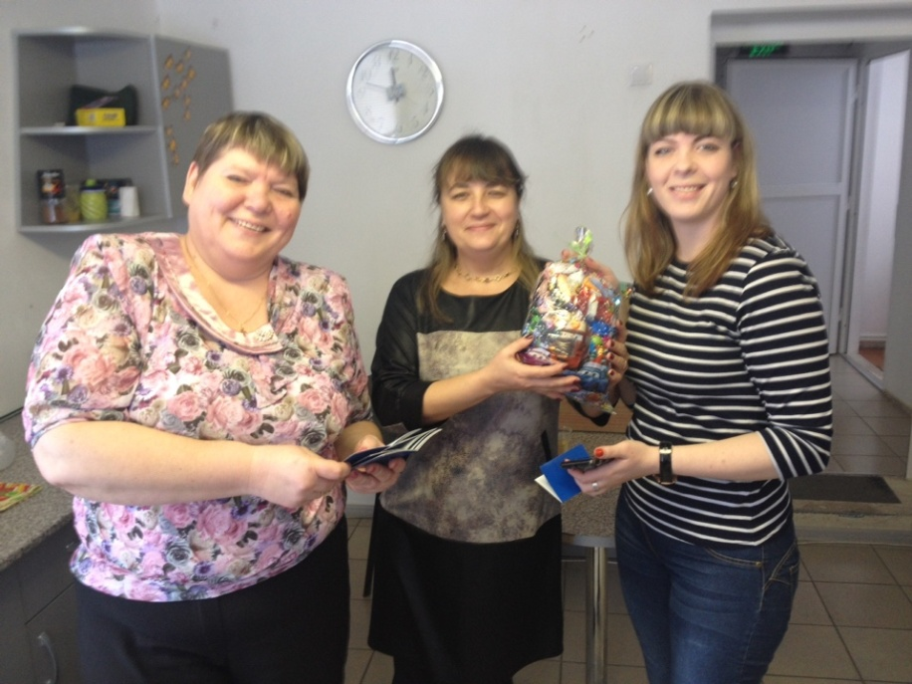

Особенно гордо можно рассказать о спортивных достижениях нашего коллектива:
- 14.03.2016 г. среди членов профсоюза прошел шашечный турнир, в котором приняли участие 14 человек

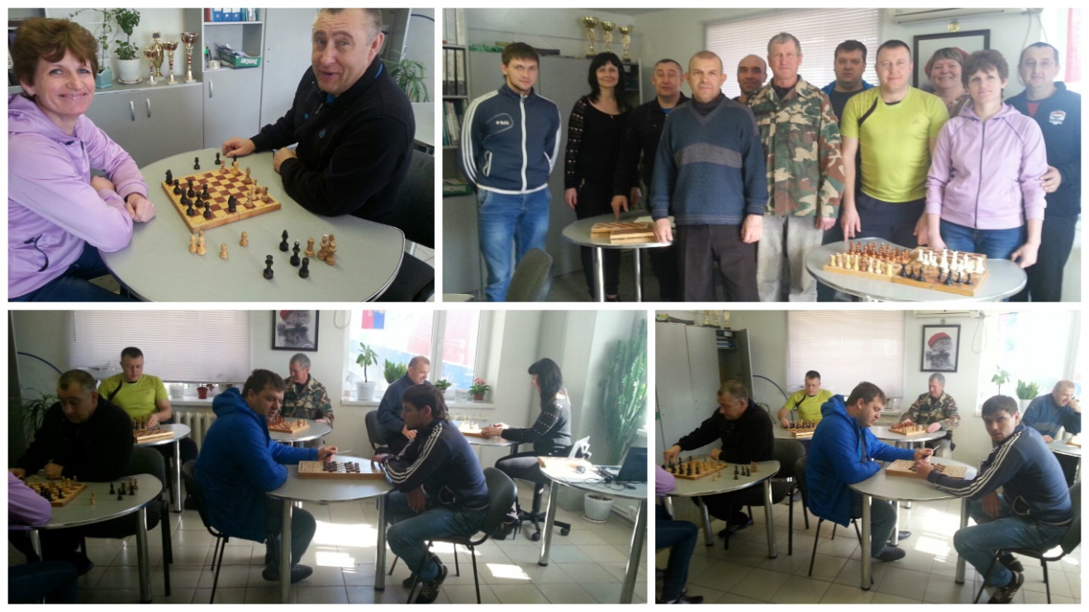

- Большим и радостным событием стала Спартакиада 2016-2017 среди работников образования Чертковского района, которая прошла в ноябре-декабре 2016 г. Прошли соревнования по настольному теннису, шахматам, дартсу и волейболу. Команда ДЮСШ во всех видах спорта стала чемпионом, кроме дартса, в этом виде мы были 4-ми.
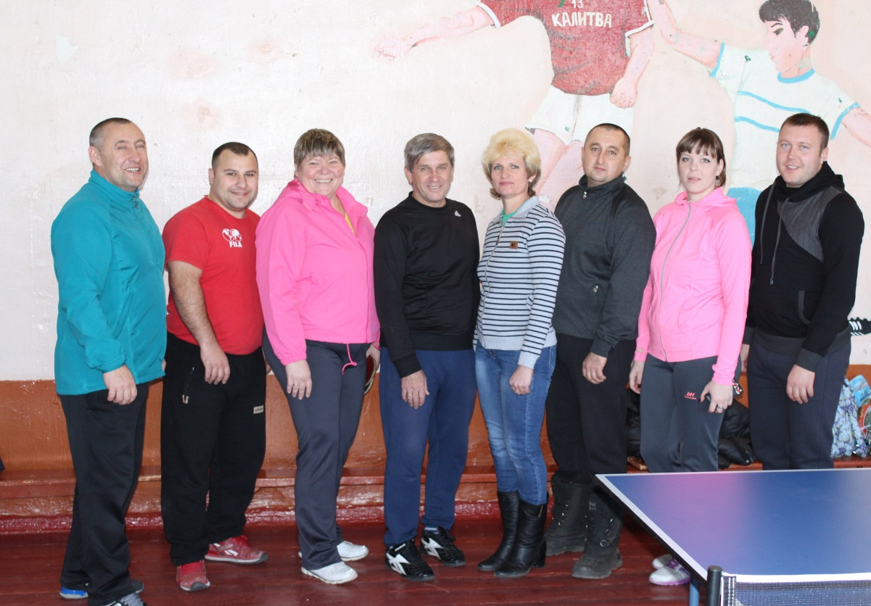

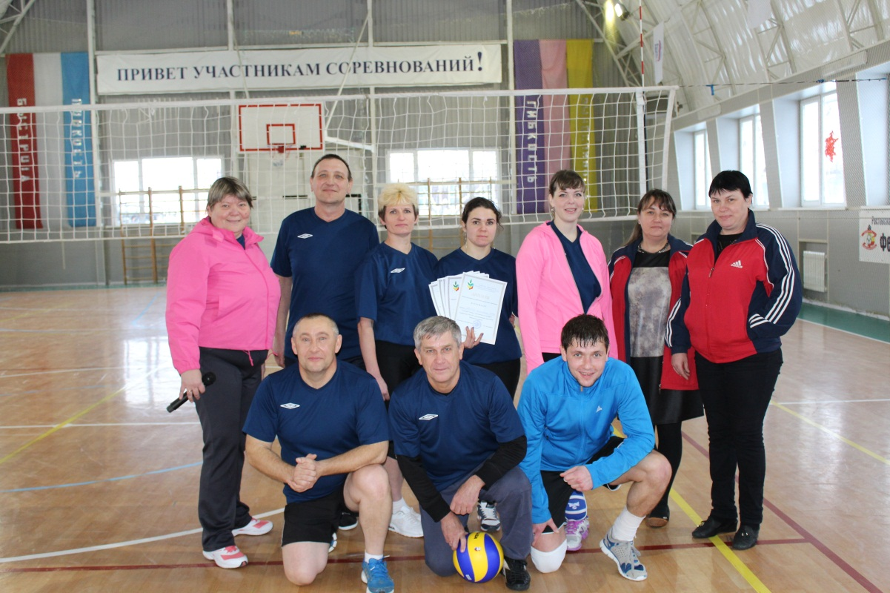

В июне 2016 года силами мужского коллектива МБОУ ДО Чертковская ДЮСШ были установлены трибуны и ограждение на стадионе п. Чертково.
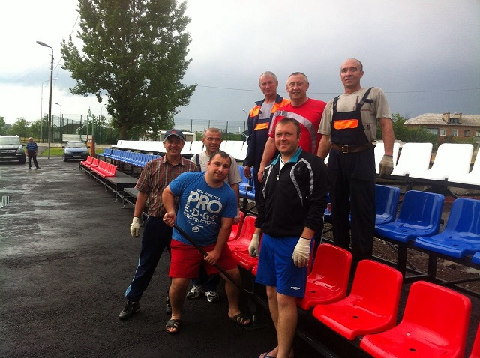
На официальном сайте МБОУ ДО Чертковская ДЮСШ http://dusport.ru существует рубрики «МЫ – ПРОФСОЮЗ» http://dusport.ru/?page_id=321, «География интересных дел» http://dusport.ru/?p=366, в которых публикуется информация о проводимых мероприятиях среди членов профсоюза нашего коллектива.
Средства первичной профсоюзной организации МБОУ ДО Чертковская ДЮСШ были использованы:
- На поощрение и премирование в связи с юбилеями: Облудской Р.И. – 2000 руб., Гончаренко Н.В. – 2000 руб., Вдовенко А.И. – 2000 руб., Сумцовой Л.Н. – 2000 руб.
Итого: 8000 руб.
- На проведение мероприятий и корпоративов: День защитника Отечества – 4500 руб., Международный день 8 марта – 4000 руб., День Учителя – 10000 руб., Новогодние подарки – 10000 руб.
Итого: 28500 руб.
- На оказание материальной помощи учителю МБОУ Сохрановская СОШ Власовой Т.Ф. – 1000 руб.
Из средств РК профсоюза Чертковского района на оплату поздравлений в газете «Вести Чертковские» и поощрения в связи с окончанием трудовой деятельности было выделено 3702 руб.
В 2016 году за счет средств обкома профсоюза работников образования Ростовской области и РК профсоюза работников образования Чертковского района один член профсоюза МБОУ ДО Чертковская ДЮСШ был на оздоровлении в санатории «Виктория» в г. Есентуки.

Председатель первичной
профсоюзной организации
МБОУ ДО Чертковская ДЮСШ М.Н. Познякова

